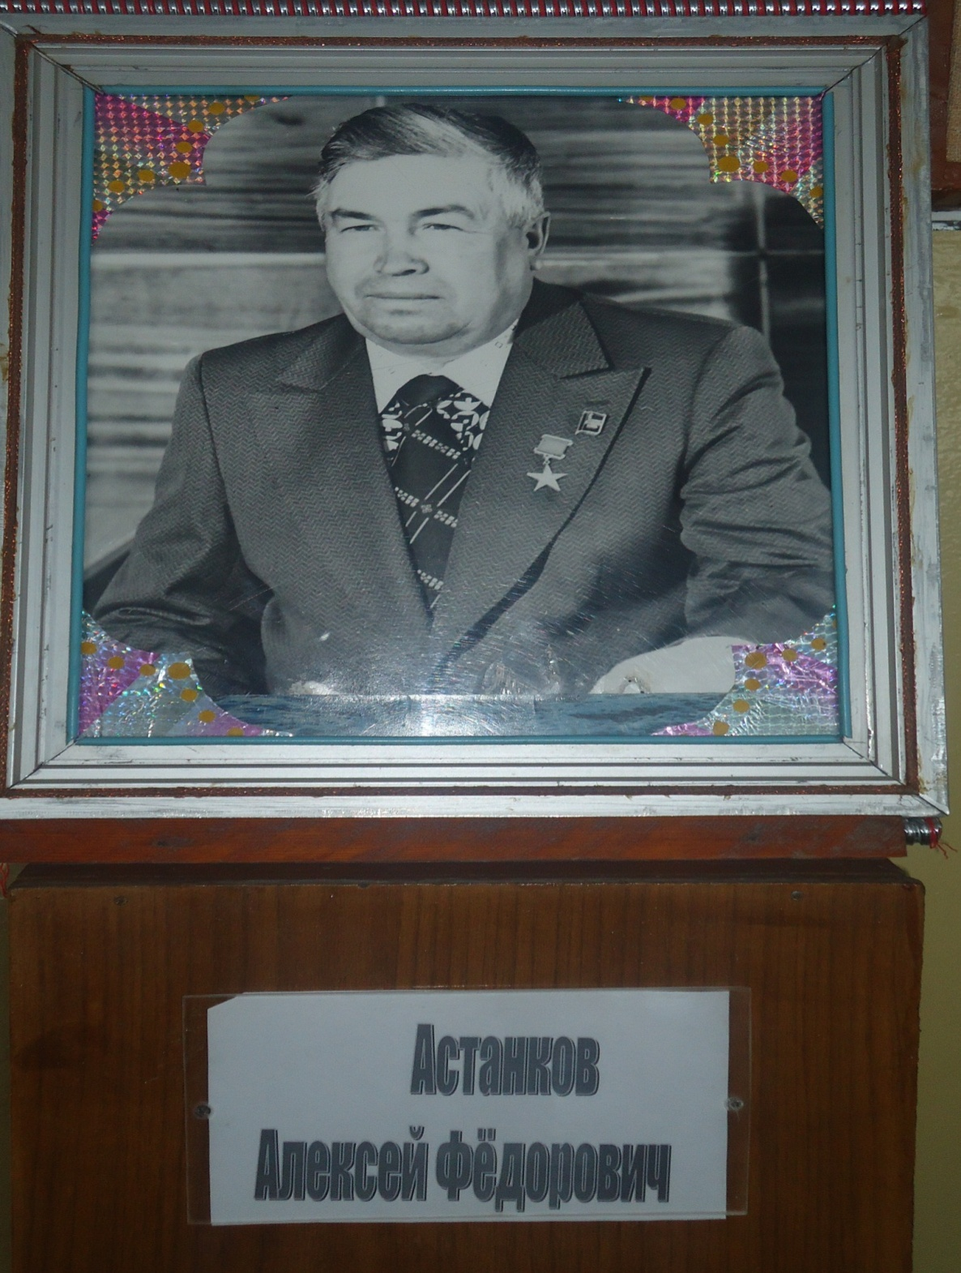

***«Земля… она, что дитя, заботу любит»***

***Алексей Федорович Астанков***

Наша добринская земля дала стране немало ярких, талантливых личностей, прославивших свою малую родину за её пределами. Славится она и трудовыми достижениями своих сынов и дочерей. И все эти люди – гордость и слава земли Добринской, её поистине золотой фонд. Многих наших земляков жизнь и судьба разбросала по разным сторонам России, ближнего и дальнего зарубежья. Но где бы сегодня ни проживали наши добринцы, всех их объединяет любовь к тому прекрасному и неповторимому уголку нашей страны, который зовется малой родиной. И сегодня мы хотим рассказать о тех, кто родился на славной матренской земле, кто питался её живительными соками, для кого Верхняя Матренка стала опорой в жизни.

Астанков Алексей Фёдорович. Его имя известно многим труженикам сельского хозяйства. Талантливый организатор, умелый руководитель, он многое сделал для развития сельскохозяйственного производства, показал пример смелого, новаторского подхода к решению многих сложных проблем.

А.Ф.Астанков родился 17 февраля 1925 года в с. Верхняя Матренка Добринского района Липецкой области в крестьянской семье. Рос необыкновенно трудолюбивым пареньком. Селяне сразу заметили его трудолюбие и в 16 лет доверили ему должность бригадира полеводов бригады колхоза «Венок Ильича». Своим поведением и отношением к работе он не был похож на классического колхозного бригадира, своего предшественника, наоборот, был всегда внимателен к нуждам колхозников, старался облегчить их участь, постоянно боролся за высокий урожай на вверенных ему полях, за качество продукции.

В 1942 году Алексея Федоровича направляют на курсы счетных работников и по окончанию их назначают счетоводом – кассиром сельхозартели имени Карла Маркса.

После Великой Отечественной войны в 1946 году его приглашают в Верхнематрёнскую МТС на должность главного бухгалтера. По рекомендации своих товарищей по работе он вступает в партию Ленина, а через 3 года избирается секретарем парткома колхоза имени Фрунзе.

В 1958 году произошло объединение 8 маломощных колхозов в один большой колхоз Фрунзе и колхозники избрали Астанкова своим председателем.

Став председателем колхоза, Астанков делает всё, чтобы поставить на ноги полуразрушенное хозяйство. Но вскоре обнаружилось, что уровень знаний нового председателя не соответствует требованиям жизни, и ему было рекомендовано поступить в Воронежский сельскохозяйственный институт. В 1964 году он его успешно закончил. Под руководством Астанкова в колхозе были проведены настоящие революционные преобразования. Начали с правильной обработки земли, углубили пахотный слой, повысили нормы высева семян. Провели землеустройство и стали осваивать севооборот, внедрять систему удобрения почвы. Пересмотрели структуру посевных площадей. На смену малоурожайным культурам пришли могучие сорта пшеницы: Мироновская-808, Харьковская-46, ржи -Харьковская 55.

Повысилась материальная заинтересованность в оплате труда, а вместе с ней возросла ответственность колхозников за порученное дело. Ежегодно колхоз перекрывал планы продажи государству зерна, мяса, молока, сахарной свёклы и других технических культур. Земли колхоза Фрунзе простирались почти на 11 тысячах гектаров. Его денежный доход в 1970 году составил около двух с половиной миллионов рублей. Вошел в строй свиноводческий комплекс с годовым производством мяса в 20 тысяч центнеров. Были построены 2 кормоцеха, 3 склада для хранения сенной муки и зернофуража, ветеринарная лечебница, котельная.

Техническая оснащенность хозяйства удивила многих экскурсантов. Колхоз заимел 85 тракторов, 60 автомашин, 30 зерновых и 18 свёклоуборочных комбайнов и множество другой сельхозтехники, которая ремонтировалась в собственной мастерской. Из 1095 трудоспособных колхозников примерно одна треть – механизаторы.

А.Ф.Астанков не только укрепил материально-техническую базу колхоза, но и изменил облик села. В его бытность построили новое здание средней школы и оборудовали за счет колхоза, возвели Дом культуры, сдали в эксплуатацию детский комбинат, столовую, десятки жилого и производственного назначения домов, больницу на 150 мест, водопровод, парк. Асфальтированная дорога почти в 49 километров соединила колхоз с райцентром.

В 1967 году за успехи, достигнутые в области сельского хозяйства, в честь пятидесятилетия Октябрьской революции, колхозу имени Фрунзе было присуждено Памятное Знамя ЦК КПСС. В год столетия со дня рождения В.И.Ленина 123 колхозника награждены юбилейной медалью «За доблестный труд». Трудовой коллектив хозяйства многократно завоёвывал первые места во Всероссийском социалистическом соревновании.

В 1966 году указом Президиума Верховного Совета СССР за большие успехи, достигнутые в увеличении производства и заготовок зерновых и кормовых культур, Алексею Фёдоровичу Астанкову было присвоено звание Героя Социалистического Труда с вручением ордена Ленина и медали «Серп и Молот». Наградами этого талантливого человека стали орден Октябрьской революции, Трудового Красного знамени, медали, Почётные грамоты.

Товарищи по работе избирали его в состав обкома и райкома КПСС, народ дважды предоставлял право быть депутатом Верховного Совета СССР,

неоднократно областного, районного, сельского Советов народных депутатов. Твердым правилом для А.Ф.Астанкова было – жить для народа, защищать его интересы, опираться на их опыт, традиции, знания.

«Вся моя жизнь связана с землёй.

Земля… она, что дитя, заботу любит», -

говорил А.Ф.Астанков, когда уходил на заслуженный отдых.

15 мая 1985 года Астанков трагически погиб, но он прожил жизнь с великой пользой. Он не только оставил после себя двух достойных сыновей, построил дом и посадил дерево, он смело перешагнул исторический канон, вывел из числа «неперспективных» свой населенный пункт, превратив его в современный поселок, построенный по всем правилам цивилизации, поднял благополучие его жителей.

Его непререкаемый авторитет и величайший патриотизм сыскали ему исключительное уважение не только у односельчан, но и в масштабах всей России. 24 декабря 2004 года школе с. Верхняя Матрёнка присвоено имя Героя Социалистического Труда Алексея Фёдоровича Астанкова. Мы с честью и достоинством будем хранить память о нашем выдающемся земляке.

Верхнематренская земля благодатна и плодородна. Богата она и на людей трудолюбивых. Вместе со всеми жителями нашего района они десятилетиями укрепляли экономику, строили и развивали сельскохозяйственные предприятия, трудились в полях и на фермах, в мастерской и на строительной площадке. И мы гордимся своими земляками, внесшими достойный вклад в развитие не только своего колхоза, Добринского района, но и Липецкой области.